2013-2014高数B2期末试题解
一、（8分）利用二重积分的性质，比较积分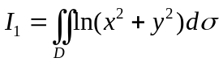与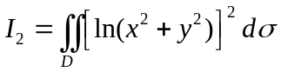的大小,其中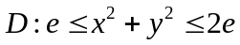。
解：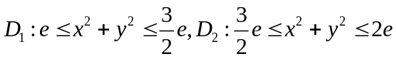。
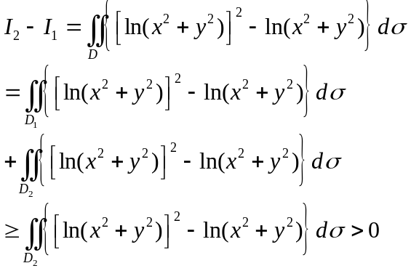
所以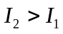。
二、（8分）设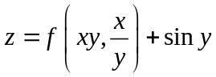，其中具有二阶连续偏导数，求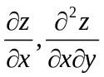。
解：
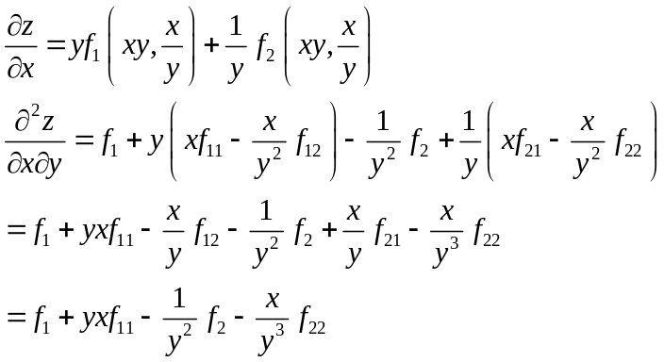
三、（8分）求过点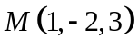的平面，使它与平面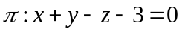垂直，且与直线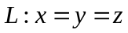平行。
解：的法向量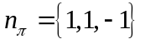，的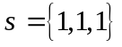。
设所求平面的法向量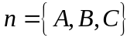。则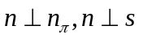
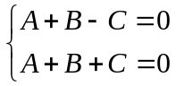有解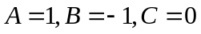。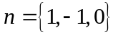。所求平面是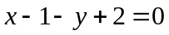即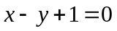。
四、（8分）设函数是由方程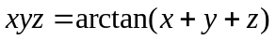所确定的隐函数，求全微分在点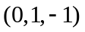处的值。
解：两边微分
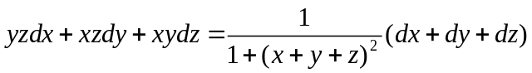
代入上式得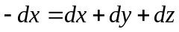，解得
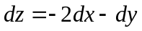
五、（10分）计算曲线积分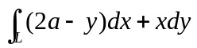，式中是从原点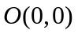沿曲线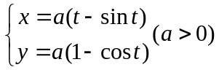到点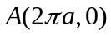的弧段。
解：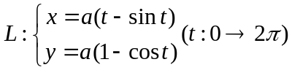，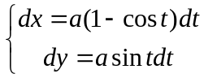，
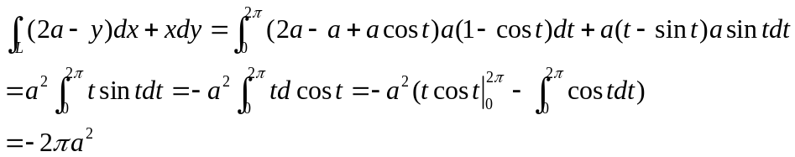
六、（10分）设是由曲面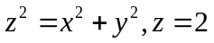所围的闭区域，计算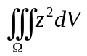。
解：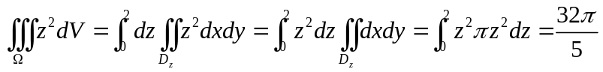。
七、（10分）计算曲面积分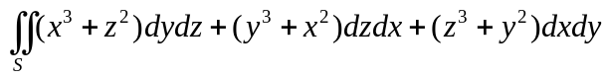，其中是上半球面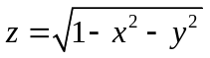的上侧。
解：设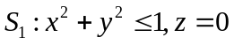下侧。
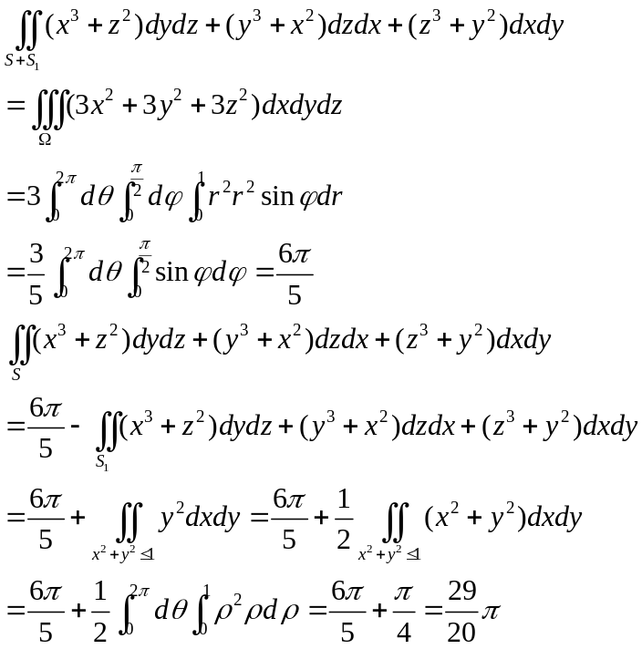
八、（8分）求曲线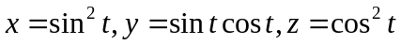在对应于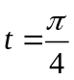的点处的切线和法平面方程。
解：对应于的点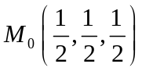，切向量
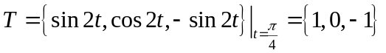
切线：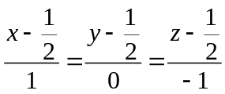；法平面：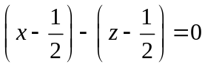即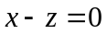。
九、（8分）设是周期为的周期函数，它在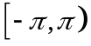上的表达式为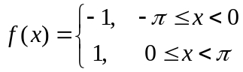，将它展开成Fourier级数，并求数项级数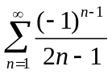的和。
解：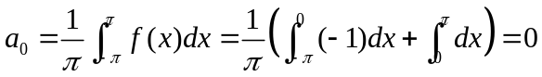，
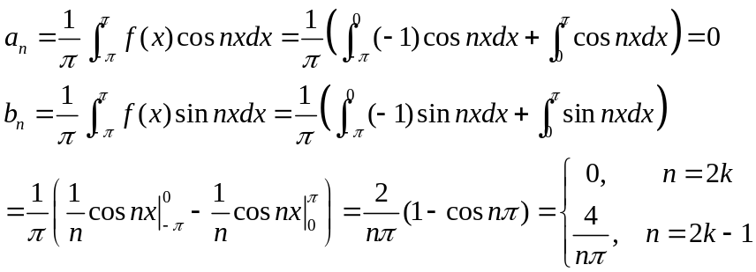
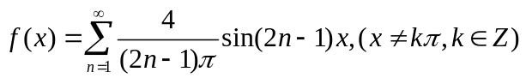
把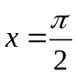代入上式得
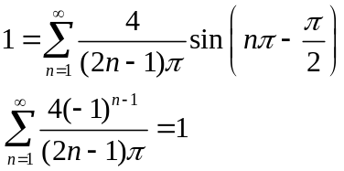
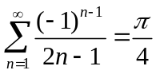
十、（9分）设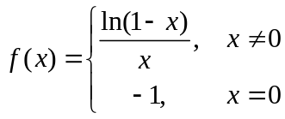，试将展开成的幂级数并利用其求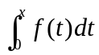。
解：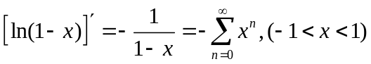
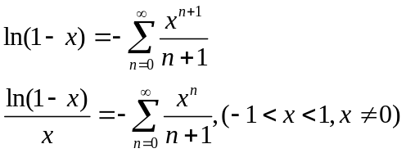
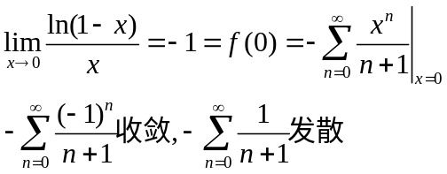
所以
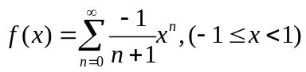
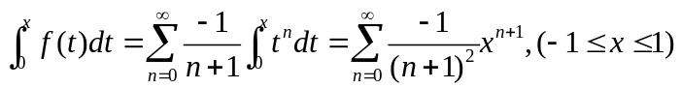
十一、（6分）设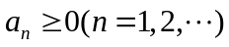，且数列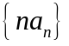有界，证明：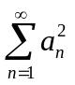收敛。
证明：数列有界，存在常数使得
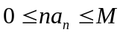
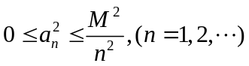
P级数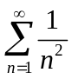收敛从而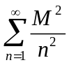收敛。根据比较审敛法，收敛。
十二、（7分）求二元函数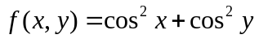在限制条件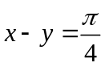下的极值。
解：在限制条件下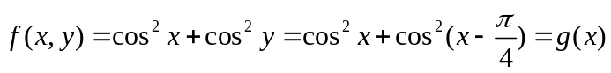，
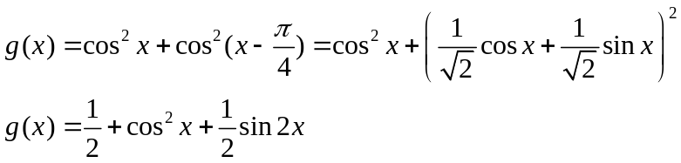
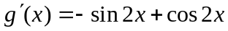
让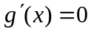解得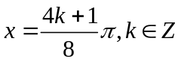。
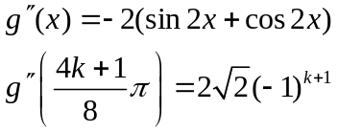
极大值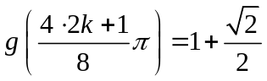，极小值

